Ficha Catalográfica de monografia para
QUATRO ou MAIS Autores

A ficha catalográfica para preenchimento encontra-se no final da página 3. As duas fichas mostradas a seguir (nesta página e página 2) servem apenas como exemplo e não devem ser impressas.
01- Esquema da Ficha Catalográfica para quatro ou mais autores:
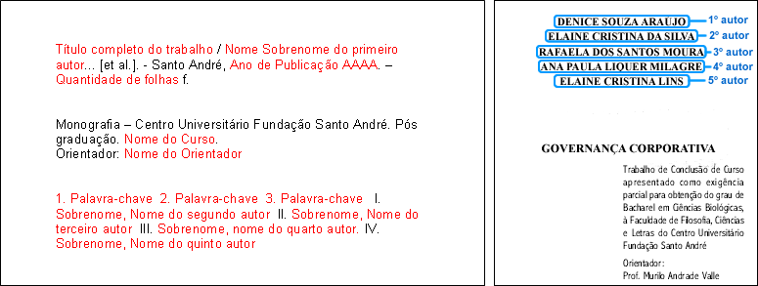

02 - Exemplo da Ficha Catalográfica preenchida:
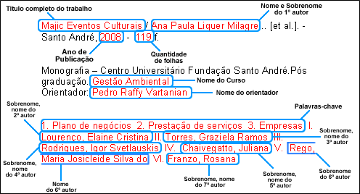

03 – Ficha Catalográfica para preenchimento:

A ficha catalográfica para preenchimento encontra-se no final da página seguinte (página 3). Apenas as informações de fundo cinza devem ser preenchidas.
Para imprimir sua ficha, vá até “Arquivo”, “Imprimir”. No campo “Páginas:” digite o nº 3 e clique em “OK”.

Titulo do trabalho / Nome e nome do meio (se houver) do 1º autor... [et al.]. - Santo André, 2009. – Quantidade de folhas f.

Monografia – Centro Universitário Fundação Santo André. Pós graduação MBA Sistemas de Informação
Orientador: Nome do professor orientador

1. Palavra-chave 2. Palavra-chave 3. Palavra-chave I. Sobrenome, nome do 2º autor II. Sobrenome, nome do 3º autor III. Sobrenome, nome do 4º autor IV. Sobrenome, nome do 5º autor (Se necessário, acrescente mais autores neste campo seguindo a formatação dos campos anteriores)

